УДК 664.012

МОДЕЛИРОВАНИЕ МНОГОПОЛЬЗОВАТЕЛЬСКОЙ СИСТЕМЫ РЕГИСТРАЦИИ ДЛЯ РАЗРАБАТЫВАЕМЫХ ПРИЛОЖЕНИЙ

В.А. Пантюхов, И.В. Акиншева
Учреждение образования «Могилевский государственный университет продовольствия», Могилев, Беларусь, starrina@mail.ru

Приложение – Community-app было созданно в качестве платформы для регистрации новых приложений и предаствления им всем единого API для двухстороннего взаимодествия. Суть проекта заключается в том, пользователи могут запросить админа Community-app добавить свое приложение в платформу, которая предоставляет общую статистику и базу данных юзеров для всех приложений, зарегестрированных в нем.
Целью создания данного приложения заключалось в проведении образовательных соревнований(олимпиад) в реальном времени, с возможностью гибкой настройки времени, количество участников, а также построения архитектуры, в котором приложения, которое регистрирует в себя остальные приложения, является полностью независимой от них системой. Таким образом, приложения могут расширяться и модифицироваться независимо друг от друга, пока между ними существует единый интерфейс и унифицированная API – структура.
Основный задачи которые были решены: система аунтефикации пользователей; унификации общего интерфейса и API между приложениями, посредством создания и публикации собственной библиотеки; создания графической панели, для рисования графиков; Адаптация дизайна под мобильные телефоны и планшеты; сбор унифицированной статистики между приложениями, ее сохранение и обновление “на лету” для всех пользователей; создание системы разделения максимального количество участников для каждого приложения на отдельные комнаты со своим количеством участников и таймером; создание системы регистрации самих приложений через admin-панель.
На сервере и клиенте использовался язык TypeScript, который затем, при помощи инструмента разработки webpack компилировался в JavaScript [1], причем в такую его версию, которая была бы доступна на всех браузерах и была бы максимально оптимизирована. Сам язык TypeScript предоставлял систему типизации, классы, интерфейсы, наследование, декораторы, дженерики и другие преимущества современного языка программирования.

При разработки данного приложения использовались следующие технологии. Общие: “concurrency” – консольное расширение для единовременного, последовательного исполнения нескольких команд из командной строки. Для сервера: @sendgrid/mail – пакет для автоматической отправки писем на почтовый ящик пользователя; axios – пакет для работы с стандартными API-запросами (GET, POST, UPDATE, DELETE); bcryptjs – пакет для шифровки данных; cors – пакет, предоставляющий middleware функциональность для express.js, которая позволяет предоставить доступ к ресурсам другого домена; express – фреймворк для создания web-приложений в среде исполнения node.js [2]; inversify – пакет, предоставляющий возможность внедрения DI (Dependency Injection) для более логического разделения логики приложения. inversify-express-utils – расширение стандартного inversify для express.js фреймворка; inversify-inject-decorators – расширение стандартного inversify, предоставляющее декораторы для написания кода на typescript.js; inversify-logger-middleware – расширение стандартного inversify, предоставляющее middleware логику, работающую через express.js, реализующую функцию логирования API запросов и сохранения логов в отдельном файле; sequelize – ORM (объектно-реляционное отображение, или преобразование) для связи с базой данных Mysql; passport – пакет предоставляющий middleware для создания защищенных API в среде фреймворка express; validator – библиотека для валидации API запросов клиента и другие. Для клиента: React – библиотека, для построения SPA приложений; @material-ui/core, @material-ui/icons – пакеты для корректной работы библиотеки компонентов MeterialUiReact; d3 – Библиотека для визуального отражения статистической информации (например, построение графиков) работающая с svg; echarts - библиотека для работы с svg, предоставляющая готовые решения для визуального отображения данных; i18next, i18next-browser-languagedetector, react-i18next– пакеты для внедрения локализации на веб страницу в среде React. redux – библиотека, реализующая управление состоянием приложения в среде React; rxjs – библиотека, реализующая концепцию реактивного (посредством потоков) программирования, socket.io-client – библиотека, реализующая двухстороннее соединение с сервером и другие.
Для создания системы аунтификации пользователя использовалась библиотека passport, позволяющая легко добавить middleware для запросов. Система довольно простая: пользователь регистрируется, его данные добавляются в базу данных, при этому его пароль кодируется, после этого его перебрасывает на страницу логирования, где он вводит свои данные. Затем сервер возвращает его JWT-token, в котором зафишрованы данные, нужные клиенту (его имя, id) и тд. Клиент обнавляет состояние текущего пользователя, а сам токен помещает в cookie, для защиты от XSS атак. Так же у пользователя есть возмжность регистрации через Google.
Алгоритм регистрации можно описать следующей последовательностью:
- Пользователь выбирает метод регистрации – через социальную сеть Google или Facebook, либо через email.
- Пользователь заполняет все поля необходимые для регистрации (Рисунок 1)

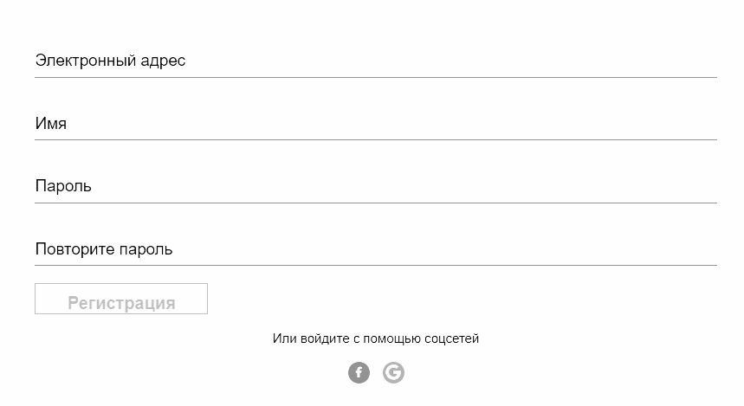

Рисунок 1 – Форма регистрации

- После нажатия кнопки регистрация, все данные будут проанализированы валидатором на клиенте. Если какие-то поля введены некорректно система оповестит об этом пользователя (рисунок 2)

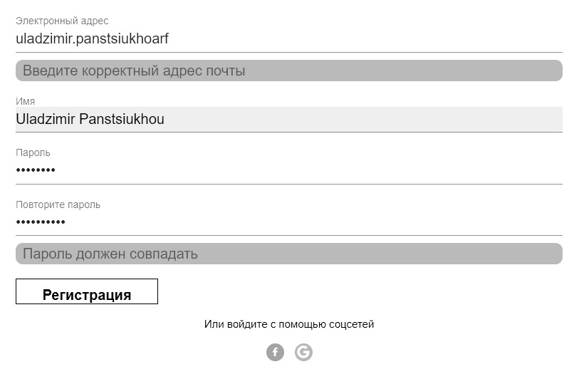

Рисунок 2 – Оповещения валидатора о неверности введенных данных

- После исправления введенных данных, при нажатии кнопки регистрации будет отправлен запрос на сервер по адресу http://localhost:3030/api/users/register (Рисунок 3), где серверная программа провалидирует запрос еще раз. Зачем нужна двухстороння валидация? Дело в том, что сервер является независимо развернутым приложением. Другими словами, опытному пользователю совсем не обязательно отправлять запрос на сервер через интерфейс данной клиенской программы, он может сделать это в обход любых правил валидации, например через командную строку windows – смотрите листинг ниже.

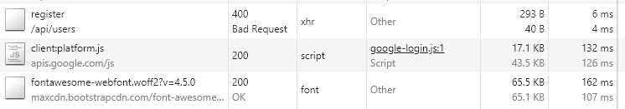

Рисунок 3 – результат запроса на сервер

C:\WINDOWS\system32>curl -X POST http://localhost:3030/api/users/register
[{"code":1024,"msg":"Name must be between 2 and 30 characters"},
{"code":1001,"msg":"Name is required"},{"code":1010,"msg":"Email is Invalid"},
{"code":1000,"msg":"Email is required"},{"code":1003,"msg":"Password is required"},
{"code":1002,"msg":"Confirmed password is required"},
{"code":1025,"msg":"Password must be at least 6 characters and not more that 30"}]

Так же опытный пользователь может спровоцировать клик кнопки через консоль браузера, и запрос может быть отправлен с невалидными данными, если валидация обрабатывается не кликом, фрагмент данного кода приведен в листинге

temp1 = document.querySeelctorAll('.button-login')[0];
temp1.disabled = false;
temp1.click();

Существует еще много способов обойти валидацию клиента, и, кроме всего вышеперечисленного, некоторые данные возможно провалидировать только на сервере. Такими данными может быть, например, информация о том, зарегистрирован ли пользователь н момент оправления запроса или нет. В данном случаи юзер уже был зарегистрирован, о чем клиент успешно уведомил пользователя (Рисунок 4)

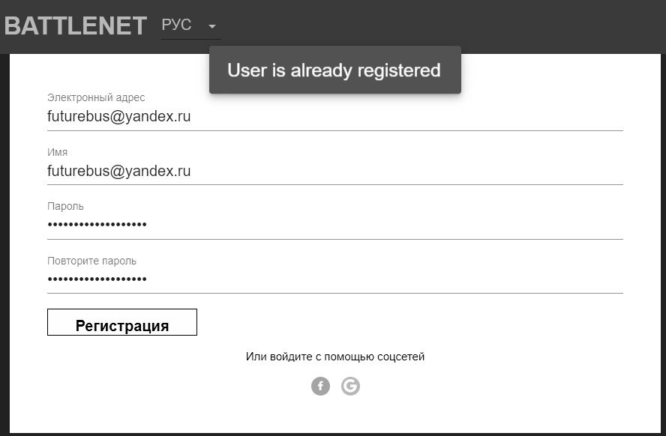

Рисунок 4 –Пользователь уже был зарегистрирован.

- Повторная отправка формы с валидными данными, приведет к редиректу пользователя на защищенную ссылку http://localhost:3000/#/battles, где отображаются комнаты с текущими зарегистрированными приложениями (Рисунок 5)
Каждое приложение имеет команты, которые ожидают прихода достаточного числа пользователей, затем комнаты перенаправляют пользователей на другое приложение с помощью общего API (для этого была написана собственная библиотека – “community-layer”)

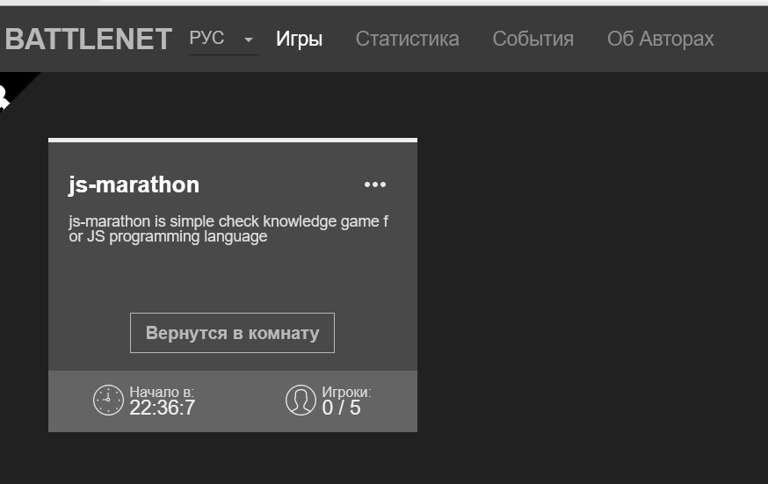

Рисунок 5 – Главная страница с созданными комнатами для зарегестрированных приложений.

Пользователь может запросить админа добавить его игру в приложение. Админ должен будет сделать это через админ панель. Также через нее он может редактировать и удалять игры. Админ панель является независимым приложением, которое может быть развернуто на другом хосте. Админ панель взаимодействует с community-app посредством API-запросов. (Рисунок 6)

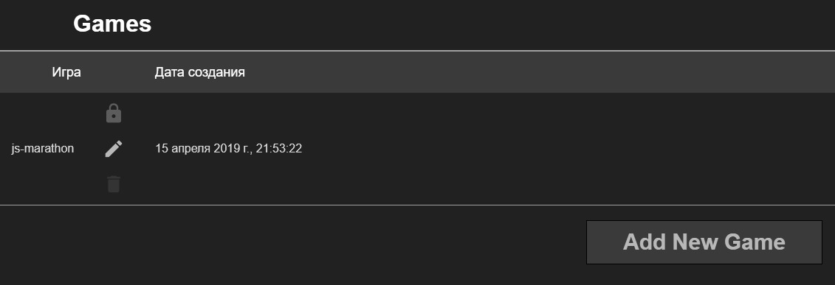

Рисунок 6 – Админ панель

После завершения игры, вся статистика передается на community-app и там регистрируется в таблице statistic (Рисунок 7)

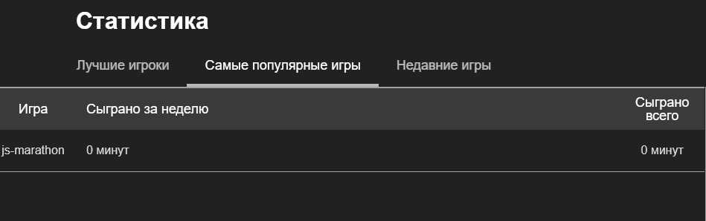

Рисунок 7 – Таблица со статистикой

Для наглядного отображения со статистикой можно ознакомиться не только в таблице, но и на специальной графической панели, разработанной для рисования графиков [3], исходя из полученных данных (Рисунок 8).

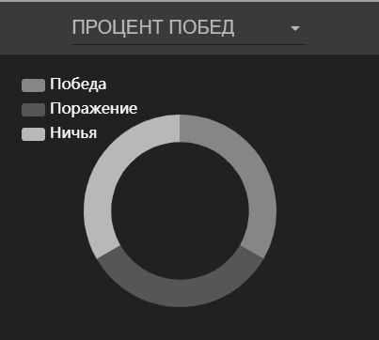

Рисунок 8– Графическая панель со статистикой

Каждый пользователь имеет несколько вариантов натсройки приложения. Во-первых, он может поменять язык сайта (локолизация), во-вторых пользователь может сменить пароль если его помнит, и сделать reset password, если он его забыл. При этом письмо с новым паролем будет отправлено на пользовательский Email, который он указал при регистрации.
Структура проекта представлена на рисунке 9

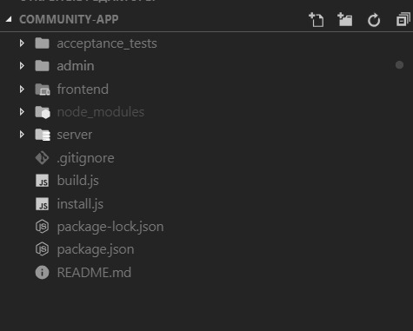

Рисунок 9 – Структура проекта

В папке admin размещаются файлы независимого приложения, которое имеет свой клиент и сервер и разворачивается на другом хосте.
acceptance_tests – в этой папке размещены тесты для проверки работоспособности приложения. Frontent/server – папки содержащие клиент и сервер самого community-app. node_modules – стандартная папка сгенерированная npm при установке зависимостей и подзависимостей, деревовидная структура которых описана в файлах package.json и package.lock.json. Файлы install.js и build.js – скрипты, позволяющие собрать и развернуть проект.
При первом запуске серверного приложения seq uilize “на лету” сгенерирует необходимые таблицы в базу данных. Описание таблиц (их поля и взаимосвязи) описываются специальными моделями. Например следующий код, при создании таблиц user, roles установит между ними связь “многие ко многим” Рисунок. Таким образом, можно “на лету” создавать и связывать таблицы, данный код приведен в листинге ниже.

export const makeAssociations = () => {
UserRoles.hasMany(UserModel, {
as: 'users',
foreignKey: 'id',
foreignKeyConstraint: true
});

UserRoles.hasMany(RoleModel, {
as: 'roles',
foreignKey: 'id',
foreignKeyConstraint: true
});

};

После добавления статистики, клиент автоматически, без перезагрузки страницы, уведомит всех пользователей. Это возможно благодаря технологии Socket, которая позволяет автоматически создать непрерывную связь между клиентом и сервером для каждого отдельного пользователя. С программной точки зрения эта логика была инкапуслирована в отдельный сервис, позволяющий генерировать события на сервере и уведомлять об их наступлении всех пользователей, которые в данный момент находятся на сайте, без перезагрузки страницы, код данного метода приведен в листинге ниже.

public notifyAllClients(eventName: string, payload: RoomInfo[] | string): void {
this.clients.forEach((client) => {
client.emit(eventName, payload);
});
}

Благодаря этому сервису, данные всех пользователей, представление этих данных на клиенте, и данные на сервере полностью синхронизированы и обновляются в реальном времени. Таким образом, статистика зарегистрированных приложений обновляется в реальном времени, что создает конкурентную среду для каждого отдельного пользователя. Этот механизм позволяет проводить соревнования на зарегистрированных приложениях. Такие тестовые соревнования уже были проведены на JS Meetup в 2018 году в Могилеве, в тестировании принимали участие более 100 человек одновременно. Максимальное количество участников зависит от настройки, характеристик и количество серверов, на которых развернуто приложение.

Заключение
Разработанное приложение отвечает всем современным требованиям безопасности и скорости работы. Данная платформа может быть использовована для передачи данных о зарегестрированных приложениях в общую систему, с возможностей добавления, удаления и изменения новых приложений. Любое изменение публичных данные на сервере моментально синхранизируется со всеми клиентами. Приложение было протестировано в реальных условиях, при большом количестве клиентов.

Список литературы

1. Климов, Александр JavaScript на примерах / Александр Климов. - М.: БХВ-Петербург, 2009. - 379 c.
2. Пауэрс, Ш. Изучаем Node. Переходим на сторону сервера /Ш. Пауэрс. - М.: Питер, 2017. - 304 c.
3. Чекко, Рафаэлло Графика на JavaScript / Рафаэлло Чекко. - М.: Питер, 2013. - 353 c.

Сведения об авторах:

Пантюхов Владимир Алексеевич, студент МГУП, кафедра “АСУТП” специальность “ИСИТ-151”. Место работы (если нужно?) ИООО “Эпам СИСТЕМЗ”, тел +375445645064, email: uladzimir.panstsiukhou@gmail.com

